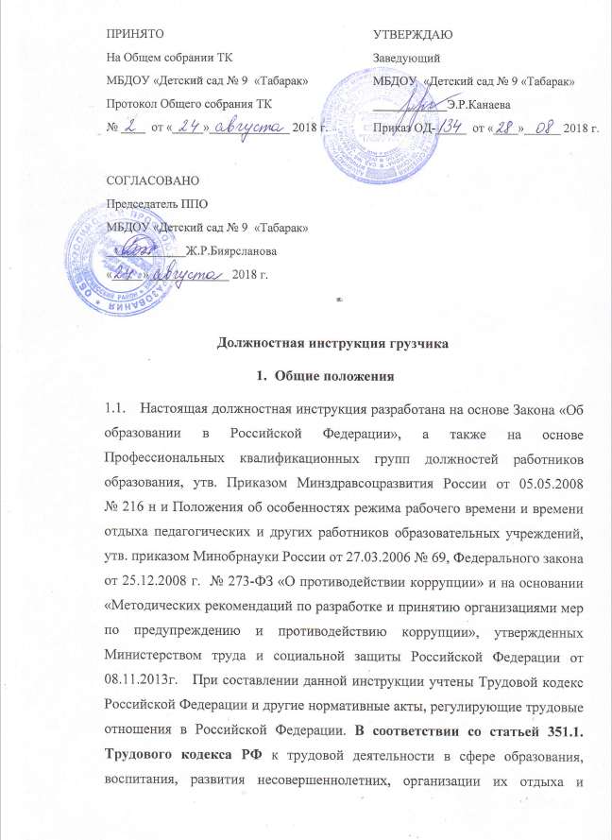
оздоровления, медицинского обеспечения, социальной защиты и социального обслуживания, в сфере детско-юношеского спорта, культуры и искусства с участием несовершеннолетних не допускаются лица, имеющие или имевшие судимость, подвергающиеся или подвергавшиеся уголовному преследованию (за исключением лиц, уголовное преследование в отношении которых прекращено по реабилитирующим основаниям) за преступления против жизни и здоровья, свободы, чести и достоинства личности (за исключением незаконного помещения в психиатрический стационар, клеветы и оскорбления), половой неприкосновенности и половой свободы личности, против семьи и несовершеннолетних, здоровья населения и общественной нравственности, основ конституционного строя и безопасности государства, а также против общественной безопасности.
На основании статьи 76 Трудового кодекса РФ работодатель обязан отстранить от работы (не допускать к работе) работника: появившегося на работе в состоянии алкогольного, наркотического или иного токсического опьянения;
не прошедшего в установленном порядке обучение и проверку знаний и навыков в области охраны труда;
не прошедшего в установленном порядке обязательный медицинский осмотр (обследование), а также обязательное психиатрическое освидетельствование в случаях, предусмотренных настоящим Кодексом, другими федеральными законами и иными нормативными правовыми актами Российской Федерации;
при выявлении в соответствии с медицинским заключением, выданным в порядке, установленном федеральными законами и иными нормативными правовыми актами Российской Федерации, противопоказаний для выполнения работником работы, обусловленной трудовым договором;
по требованию органов или должностных лиц, уполномоченных федеральными законами и иными нормативными правовыми актами Российской Федерации;
в других случаях, предусмотренных настоящим Кодексом, другими федеральными законами и иными нормативными правовыми актами Российской Федерации.
Работодатель отстраняет от работы (не допускает к работе) работника на весь период времени до устранения обстоятельств, явившихся основанием для отстранения от работы или недопущения к работе, если иное не предусмотрено настоящим Кодексом, другими федеральными законами.
В период отстранения от работы (недопущения к работе) заработная плата работнику не начисляется, за исключением случаев, предусмотренных настоящим Кодексом или иными федеральными законами. В случаях отстранения от работы работника, который не прошел обучение и проверку знаний и навыков в области охраны труда либо обязательный медицинский осмотр (обследование) не по своей вине, ему производится оплата за все время отстранения от работы как за простой.
Лица из числа указанных в абзаце третьем части второй статьи 331
Трудового Кодекса РФ, имевшие судимость за совершение преступлений небольшой тяжести и преступлений средней тяжести против жизни и здоровья, свободы, чести и достоинства личности (за исключением незаконной госпитализации в медицинскую организацию, оказывающую психиатрическую помощь в стационарных условиях, и клеветы), семьи и несовершеннолетних, здоровья населения и общественной нравственности, основ конституционного строя и безопасности государства, мира и безопасности человечества, а также против общественной безопасности, и лица, уголовное преследование в отношении которых по обвинению в совершении этих преступлений прекращено по не реабилитирующим основаниям, могут быть допущены к трудовой деятельности в сфере образования, воспитания, развития несовершеннолетних, организации их отдыха и оздоровления, медицинского обеспечения, социальной защиты и социального обслуживания, в сфере детско-юношеского спорта, культуры и искусства с участием несовершеннолетних при наличии решения комиссии по делам несовершеннолетних и защите их прав, созданной высшим исполнительным органом государственной власти субъекта Российской Федерации, о допуске их к соответствующему виду деятельности.

  - Основной задачей грузчика является доставка груза в целости и сохранности до места.
  - Грузчик назначается и освобождается от должности заведующим по детскому саду в установленном порядке.
  - Грузчик в своей работе руководствуется распоряжениями и указаниями заведующего детским садом, заведующего хозяйством, правилами внутреннего трудового распорядка и настоящей должностной инструкцией.
  - Подчиняется непосредственно заведующему детским садом, заведующему хозяйством.
  - Продолжительность рабочего времени грузчика - 40 часов в неделю.
- КВАЛИФИКАЦИОННЫЕ ТРЕБОВАНИЯ

  - На должность грузчика назначаются лица, достигшие совершеннолетия. Принимается на работу и увольняется с работы ДОУ без предъявления требований к образованию и опыту работы.
3. ОБЯЗАННОСТИ

  - Выполняет работы по погрузке, выгрузке и внутрискладской переработке грузов.
  - Сортирует, укладывает, переносит, перевешивает, фасует и т.п. грузы вручную и с применением простейших погрузо-разгрузочных приспособлений.
  - Строго выполняет правила погрузки и выгрузки.
  - Соблюдает правила внутреннего трудового распорядка, личной гигиены, инструкцию по охране жизни и здоровья детей, правила по ТБ и ПБ, своевременно проходит медицинские осмотры, лабораторные обследования.
  - Участвует в организационно-общественных мероприятиях коллектива.
4. ПРАВА
  - Не выполнять работы, непредусмотренные настоящей должностной инструкцией.
  - На ежегодный оплачиваемый отпуск продолжительностью 28 календарных дней.
  - Участвовать в управлении делами коллектива в порядке, определяемом Уставом ДОУ.
  - Знакомиться с жалобами и другими документами, содержащими оценку его работы, давать им объяснения.
  - Вносить предложения заведующему ДОУ по улучшению организации и условий своего труда.
  - Получать информацию, необходимую для выполнения своих обязанностей.
  - Пользоваться правами и льготами, предусмотренными ТК РФ и другими законодательными актами
5. ОТВЕТСТВЕННОСТЬ
  - Грузчик несет персональную ответственность за охрану жизни и здоровья детей.
  - За невыполнение обязанностей, предусмотренных настоящей должностной инструкцией.
  - «В соответствии с Федеральным законом Российской Федерации от 25.12. 2008г. № 273 – ФЗ «О противодействии коррупции» и на основании Методическими рекомендациями по разработке и принятию организациями мер по предупреждению и противодействию коррупции», утвержденных Министерством труда и социальной защиты Российской Федерации от 08.11.2013г. :
- воздерживается от совершения и (или) участия в совершении коррупционных правонарушений в интересах или от имени организации;
- воздерживается от поведения, которое может быть истолковано окружающими как готовность совершить или участвовать в совершении правонарушения в интересах или от имени организации;
- незамедлительно информирует заведующего ДОУ и ответственного лица за реализацию антикоррупционной политики о случаях склонения работника к совершению коррупционных правонарушений;
- незамедлительно информирует заведующего ДОУ и ответственного лица за реализацию антикоррупционной политики о ставшей известной работнику информации о случаях совершения коррупционных правонарушений другими работниками, контрагентами организации или иными лицами;
- сообщает заведующему ДОУ и ответственному лицу за реализацию антикоррупционной политики о возможности возникновения либо возникшему у работника конфликта интересов.

С настоящей инструкцией ознакомлен(а)
Один экземпляр получил(а): __________ ______________
« ____ » __________ 20___г.

